**Лабораторная работа №1**

**Цель**: Знакомство с MongoDB.

**Ход работы**

Добавили документ в базу данных sample_restaurants (рис.1).

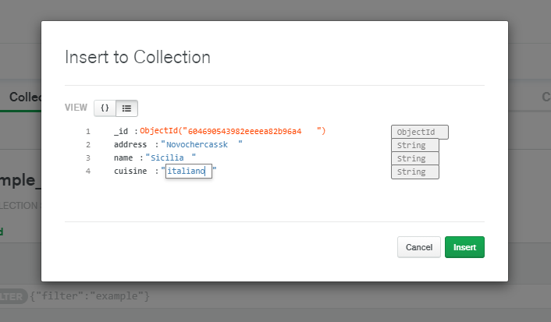

Рис. 1

Удалили документ (рис. 2)

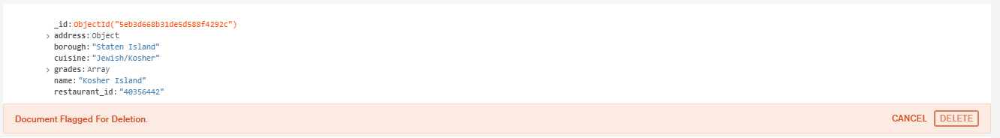

Рис.2

Выполним поиск с условиями И и ИЛИ (рис. 3-4).

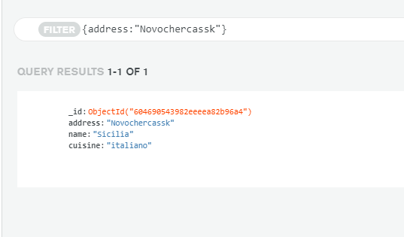

Рис. 3

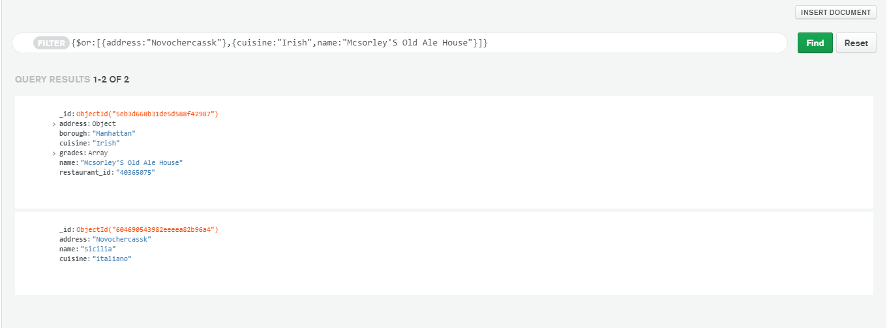

Рис. 4

Обратимся к объекту address.street (рис. 5).

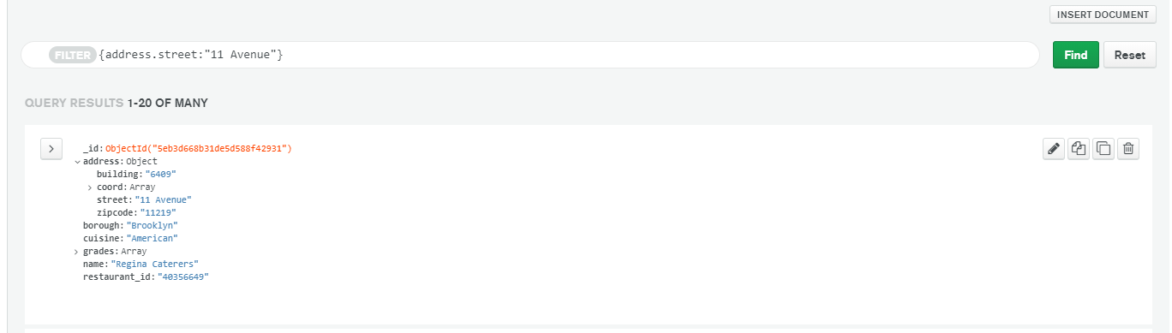

Рис. 5

Ограничили выборку тремя элементами $limit: 3 (рис. 6).

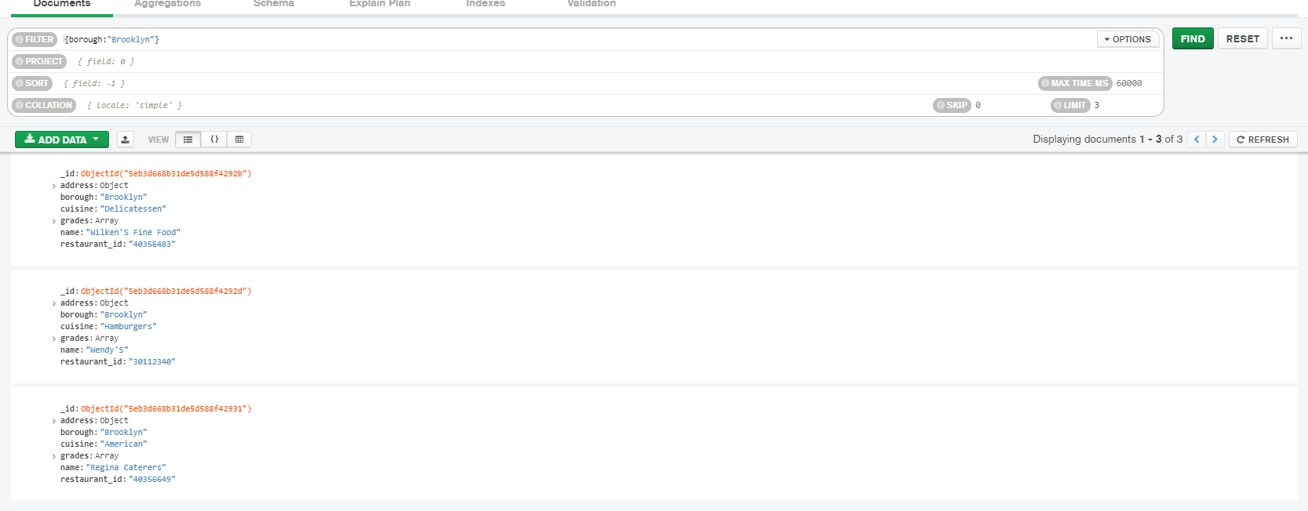

Рис. 6

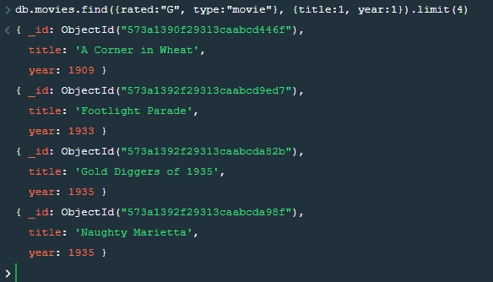

Рис. 7

Выполнили сортировку по полю cuisine по алфавиту (рис. 8).

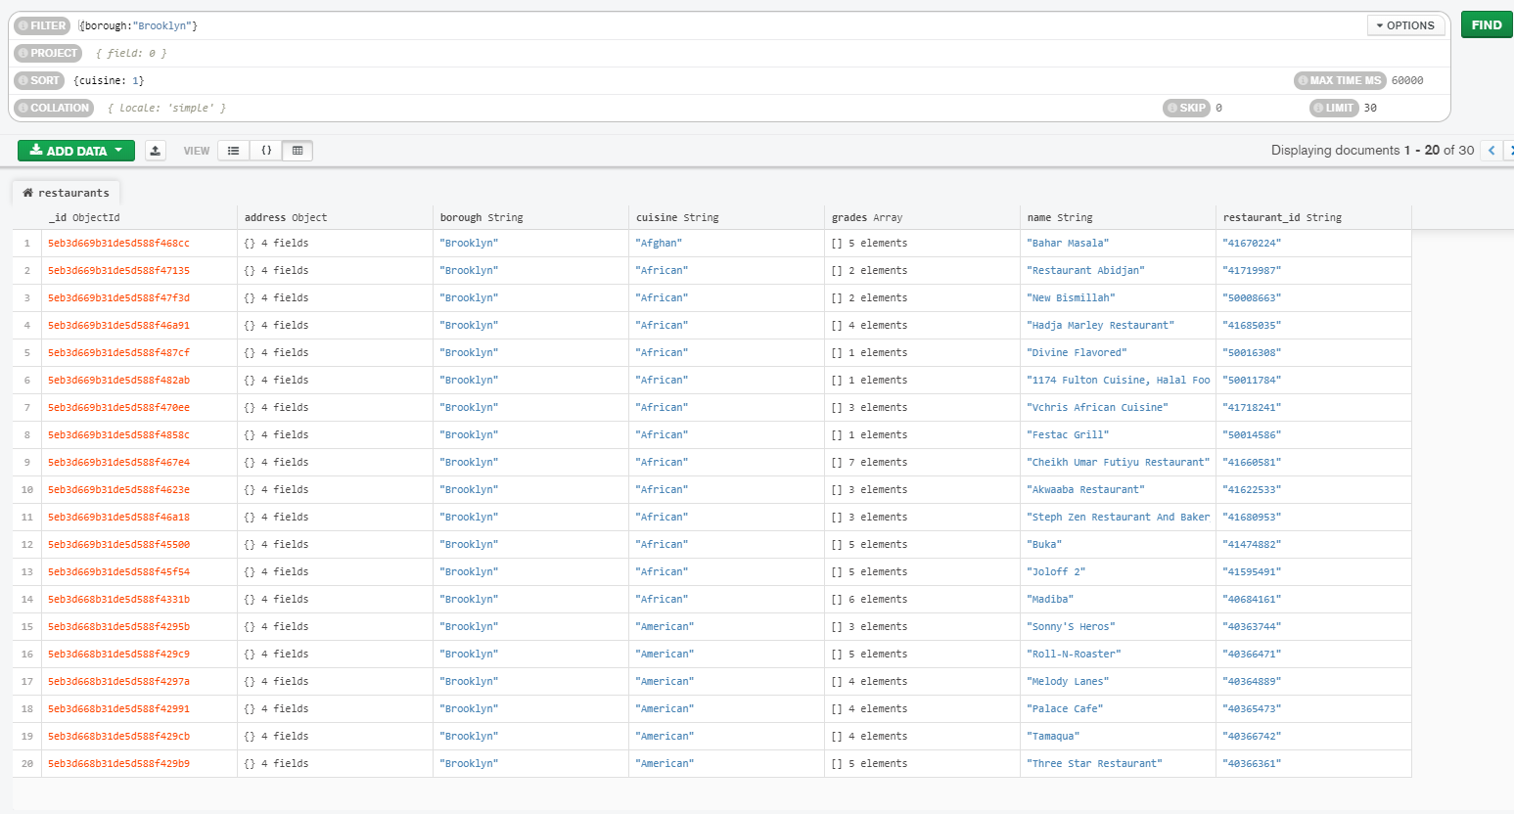

Рис. 8

Настроили отображение полей (рис. 9). Для базы данных sample_mflix коллекции movies выбрали фильмы с рейтингом “G” и типом “movie”. Отобразили название фильма и его год выпуска.

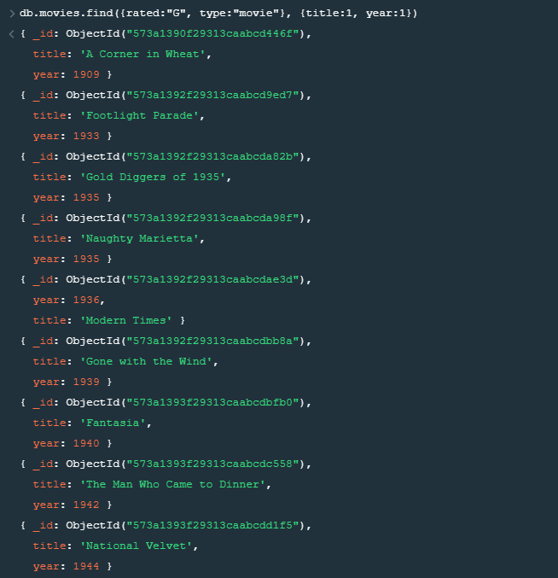

Рис. 9